Instructivo para acceder a los libros digitales adquiridos en Editorial Brujas

- Listado de títulos adquiridos (dos ejemplares de cada uno):

Testimonios en la historia de las artes de Córdoba y Rosario.

Autores: Marcelo Nusenovich, Clementina Zablosky.
Enlace al Catálogo de Biblioteca de Artes:
https://artes.biblio.unc.edu.ar/cgi-bin/koha/opac-detail.pl?biblionumber=25018

Arte indígena. Categorías, prácticas, objetos.

Autores: María Alba Bovisio, Marta Penhos.
Enlace al Catálogo de Biblioteca de Artes:
https://artes.biblio.unc.edu.ar/cgi-bin/koha/opac-detail.pl?biblionumber=31645
- Revista Avances nº 20.

Enlace al Catálogo de Biblioteca de Artes:

https://artes.biblio.unc.edu.ar/cgi-bin/koha/opac-detail.pl?biblionumber=31644&query_desc=kw%2Cwrdl%3A%20AVANCES

Tácticas de guionistas y estrategias de narradores audiovisuales.

Autor: Caminos Alfredo.
Enlace al Catálogo de Biblioteca de Artes:
https://artes.biblio.unc.edu.ar/cgi-bin/koha/opac-detail.pl?biblionumber=25135&query_desc=kw%2Cwrdl%3A%20caminos%20alfredo

Los amigos del Guión. Leer y escribir historias audiovisuales.

Autor: Caminos Alfredo.
Enlace al Catálogo de Biblioteca de Artes:
https://artes.biblio.unc.edu.ar/cgi-bin/koha/opac-detail.pl?biblionumber=24396&query_desc=kw%2Cwrdl%3A%20caminos%20alfredo

- Una vez en el registro debe dirigirse a:

Recursos en línea: Acceso al documento digital

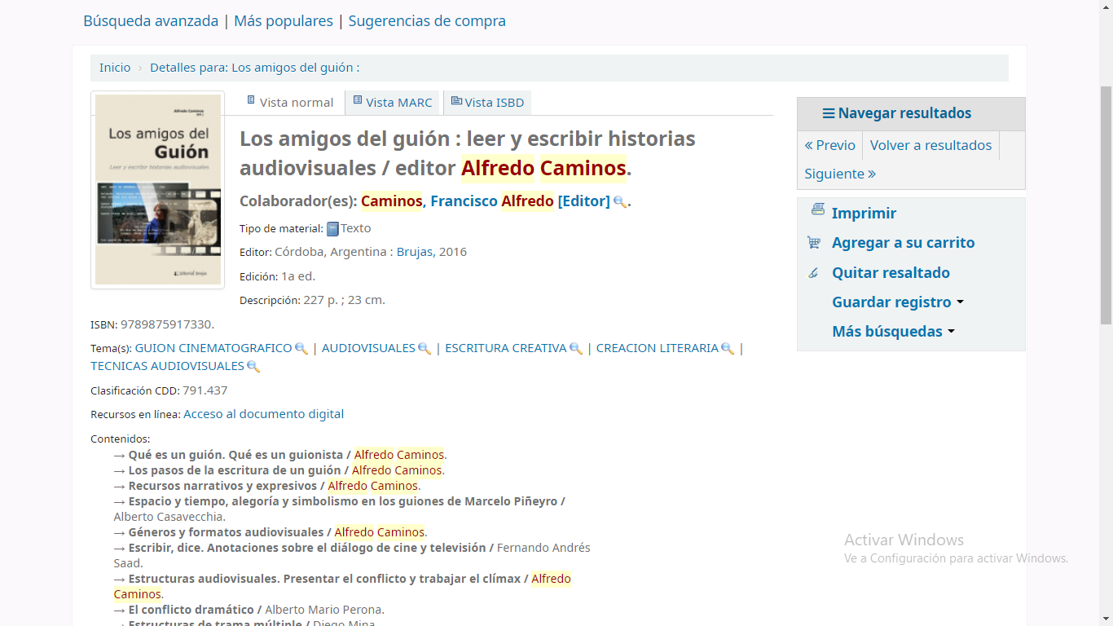

- El enlace los llevará a la página de Editorial Brujas. Allí despliega el menú y selecciona MIS PUBLICACIONES

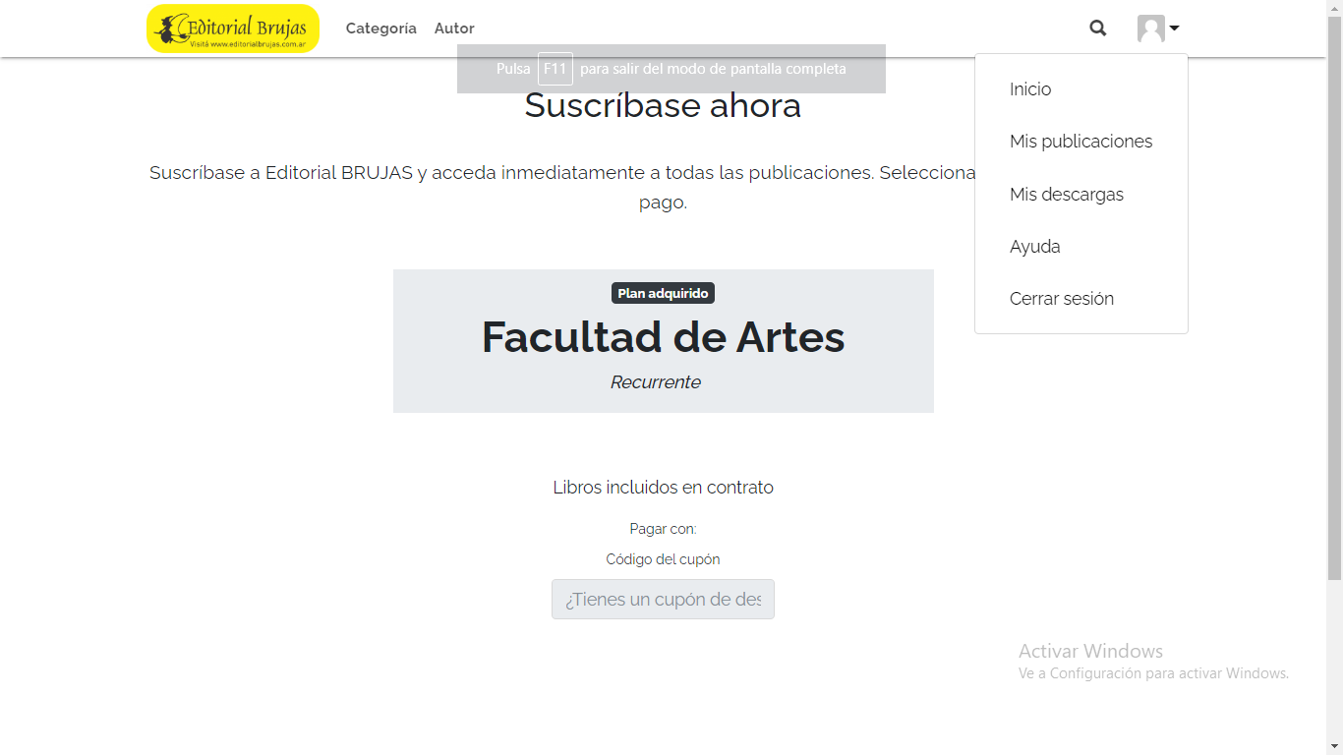

- Allí podrá elegir qué documento desea leer.
Disponemos de dos ejemplares de cada título. Si ambos están siendo leídos se deberá esperar la liberación de uno de ellos.

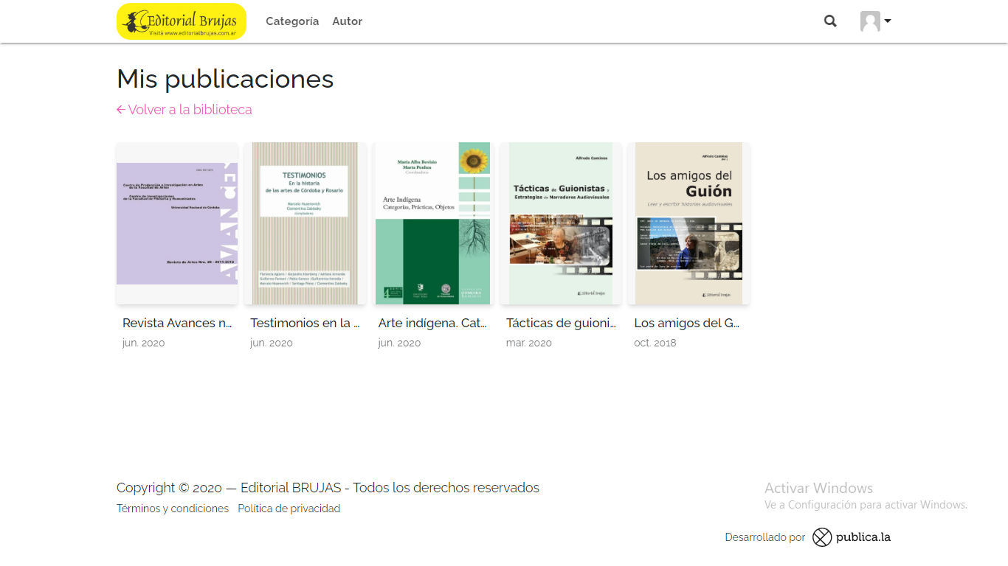

- Y…a disfrutar la lectura
La interface ofrece en la columna derecha las funciones de resaltado, tabla de contenidos, etc. Incluso algunos se pueden escuchar.

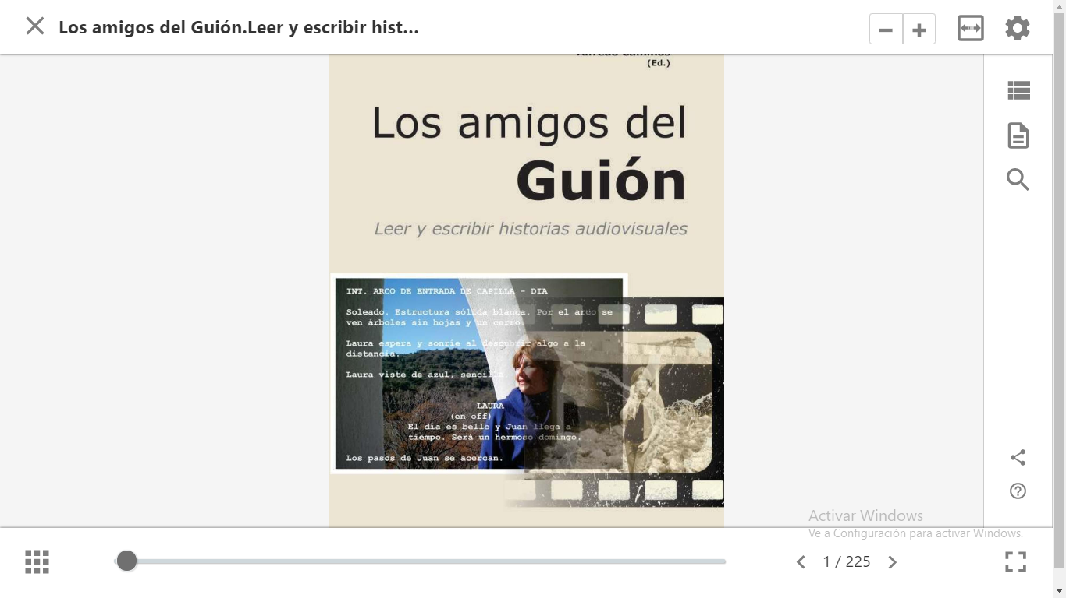

Ante cualquier duda comunicarse a: biblioteca@artes.unc.edu.ar

